宝鸡市金台区2020—2021学年度第二学期期末质量检测题
高一生物（必修二）
2021.6
注意事项：
1．本试卷共6页，答题纸2页，考试时间90分钟，满分100分。
2. 答卷前，考生务必将试卷及答题纸内的信息项目填涂清楚。
3. 请将所有答案正确填涂在答题纸上所对应的空白处，写在本试卷上无效。
4. 考试结束后，只需交回答题纸。
一、单选题（本题包括40个题，每题1.5分，共60分）
1．下图表示孟德尔用豌豆进行杂交实验的操作过程。下列有关叙述错误的是（ ）
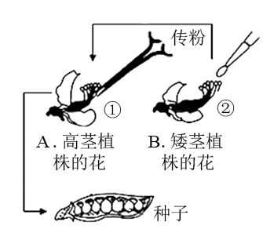
A．豌豆属于自花传粉，闭花授粉植物
B．图中高茎植物属于母本，矮茎植物属于父本
C．传粉前后都要对图中高茎植物的花进行套袋处理
D．将图中的种子种植后所得植株有2/3表现为高茎
2．下列遗传学概念的解释，正确的是（ ）
A．性状分离：杂种后代中，同时出现显性性状和隐性性状的现象
B．闭花传粉：两性花的花粉落到同一朵花的柱头上的过程
C．显性性状：两个亲本杂交，子一代中显现出来的性状
D．相对性状：一种生物的不同性状的不同表现类型
3．孟德尔用豌豆为实验材料通过实验提出了分离定律,下列对此实验分析合理的是（ ）
A．孟德尔提出分离定律的过程为提出问题→演绎推理→作出假设→检验推理
B．孟德尔设计测交实验的目的是检验分离定律
C．孟德尔提出的遗传因子的说法属于演绎内容
D．孟德尔选择豌豆作为实验材料的原因是豌豆只有一对相对性状
4．基因的分离、基因的自由组合、基因的交叉互换分别发生在减数分裂的时期是（ ）
A．均发生在第一次分裂后期
B．第一次分裂前期、第一次分裂后期和第二次分裂后期
C．均发生在第二次分裂后期
D．第一次分裂后期、第一次分裂后期和第一次分裂前期
5．有位同学做“性状分离比的模拟”实验时，以下操作正确的是（ ）
A．小桶内用球的大小代表显隐性，大球代表D，小球代表d
B．每次抓出的两个球统计后放在一边，全部抓完后再放回小桶重新开始
C．每个桶内两种球的数量必须相等，即标记D、d的小球数目必须为1∶1
D．甲、乙两个桶内小球的数量必须相等，即甲桶内标记的小球数目应与乙桶内相同
6．采用下列哪组方法，可以依次解决①〜④中的遗传问题（ ）
①鉴定一只白羊是否是纯种 ②在一对相对性状中区别显隐性 ③不断提高小麦抗病品种的纯合度 ④检验杂种F₁的基因型
A．杂交、自交、测交、测交 B．测交、杂交、自交、测交
C．测交、测交、杂交、自交 D．杂交、杂交、杂交、测交
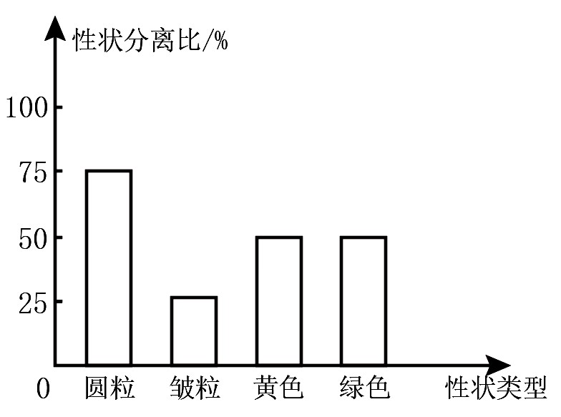
7．豌豆子叶的黄色(Y)对绿色(y)为显性，种子的圆粒(R)对皱粒(r)为显性。现让两亲本杂交得到F₁，其表现型及比例如图所示。下列叙述错误的是（ ）
A．亲本的基因型分别是YyRr和yyRr
B．F₁中表现型不同于亲本的是黄色皱粒和绿色皱粒
C．F₁中纯合子所占比例是1/4
D．F₁中黄色圆粒豌豆的基因型是YyRR
8．用两个纯种豌豆作亲本杂交获得 F₁，F₁自交得 F₂，F₂中黄色圆粒、黄色皱粒、绿色圆粒、绿色皱粒的比例为 9∶3∶3∶1。与 F₂的比例无关的是（ ）
A．F₁的 16 种配子结合方式都能发育成新个体
B．F₁自交时4种类型的雌、雄配子的结合是随机的
C．亲本必须是纯种黄色圆粒豌豆与纯种绿色皱粒豌豆
D．杂交后代F₁产生的雌、雄配子各有4种，比例为1∶1∶1∶1
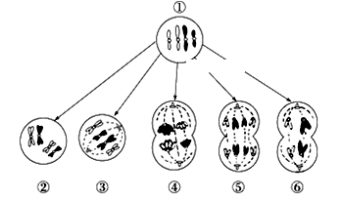
9．假定某动物体细胞染色体数目2N=4，则对下图中②③④⑤⑥细胞所处时期的叙述,正确的是（ ）
A．图中不含同源染色体的细胞为③⑤⑥
B．②③④为减数分裂,分别为第一次分裂的前、中、后期
C．④⑥分别为减数第一次分裂后期、减数第二次分裂后期
D．②为减数第一次分裂四分体时期,④⑤染色体数目暂
时加倍
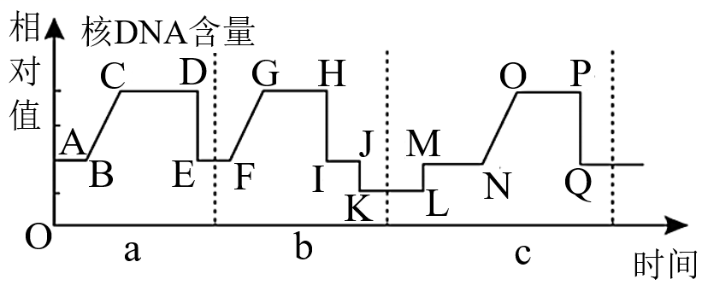
10．下图表示细胞分裂和受精作用过程中细胞中核DNA含量的变化，下列有关分析正确的是（ ）
A．图中显示有3个细胞周期
B．联会现象只发生在图示的GH段
C．OP段细胞内的染色体数和IJ段细胞内染色体数不 可能相同
D．LM段代表受精作用，M点细胞中的DNA是L点细胞的2倍
11．科学的研究方法是取得成功的关键，假说一演绎法和类比推理法是科学研究中常用的方法。下面是人类探明基因神秘踪迹的历程：
①孟德尔的豌豆杂交实验:提出遗传因子（基因）
②萨顿研究蝗虫的精子和卵细胞形成过程中提出假说:基因在染色体上
③摩尔根进行果蝇杂交实验:找到基因在染色体上的实验证据
他们在研究的过程中使用的科学研究方法依次为（ ）
A．①假说一演绎法 ②假说一演绎法 ③类比推理法
B．①假说一演绎法 ②类比推理法 ③类比推理法
C．①假说一演绎法 ②类比推理法 ③假说一演绎法
D．①类比推理法 ②假说一演绎法 ③类比推理法
12．下图表示果蝇某一条染色体上的几个基因，下列有关叙述错误的是（ ）
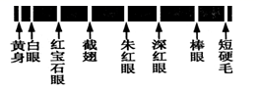
A．朱红眼基因和深红眼基因是一对等位基因
B．果蝇每条染色体上基因数目不一定相等
C．基因在染色体上呈线性排列
D．一条染色体上有许多个基因
13．下列关于染色体、DNA、基因和遗传信息之间关系的 叙述，错误的是 （ ）
A．1条染色体上含1个或2个DNA分子
B．真核细胞中的基因都位于染色体上
C．基因在染色体上呈线性排列
D．基因中碱基对的排列顺序代表遗传信息
14．下列4个图中，只能是由常染色体上隐性基因决定的遗传病（图中黑色表示患者）是（ ）
A．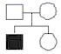 B．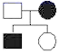 C．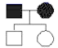 D．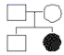
15．下列关于X染色体上显性基因决定的人类遗传病的说法，正确的是：（ ）
A．患者双亲必有一方是患者，人群中的患者女性多于男性
B．男性患者的后代中，子女各有1/2患病
C．女性患者的后代中，女儿都患病，儿子都正常
D．表现正常的夫妇，性染色体上也可能携带致病基因
16．1928年，英国细菌学家格里菲思以小鼠为实验材料，进行了肺炎双球菌转化实验，实验过程如下图。下列有关实验结果的推理叙述错误的是（ ）
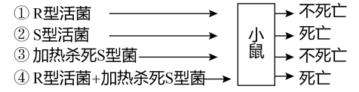
A．第1、2组实验结果说明R型活菌无毒、S型活菌有毒
B．第4组死亡小鼠体内分离出S型活菌说明加热杀死S菌不彻底
C．对第4组实验结果的分析必须是以1~3组的实验为对照
D．本实验结果说明S型细菌中存在使R型细菌发生转化的转化因子
17．在探究遗传物质的过程中，赫尔希和蔡斯做了T₂噬菌体侵染细菌的实验。下列有关叙述正确的是（ ）
A．不能用、标记同一组T₂噬菌体的和蛋白质
B．实验过程中搅拌的目的是把和蛋白质分开
C．该实验证明了是主要的遗传物质
D．用标记的噬菌体侵染细菌，经搅拌、离心处理，沉淀物的放射性高低与培养时间的长短无关
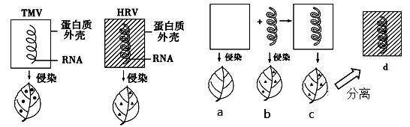
18．烟草花叶病毒(TMV)和车前草病毒(HRV)都能感染烟叶，但二者致病病斑不同，如图所示。下列说法中不正确的是（ ）
A．a过程表示用TMV蛋白质 外壳感染烟叶，结果说明TMV的蛋白质外壳没有侵染作用
B．b过程表示用HRV的RNA单独接种烟叶，结果说明其有侵染作用
C．c、d过程表示用TMV外壳和HRV的RNA合成的“杂种病毒”接种烟叶，结果说明该“杂种病毒”有侵染作用，表现病症为感染车前草病毒症状，并能从中分离出车前草病毒
D．该实验证明只有车前草病毒的RNA是遗传物质，蛋白质外壳和烟草花叶病毒的RNA不是遗传物质
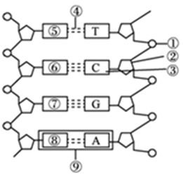
19．一条染色单体含有1个双链的DNA分子，那么，一个四分体含有（ ）
A．4个双链DNA分子 B．2个双链DNA分子
C．2个单链DNA分子 D．1个双链DNA分子
20．如图表示某DNA片段。下列有关叙述错误的是（ ）
A．图中①②③不能构成一个DNA的基本单位
B．DNA复制时，④的形成需要DNA聚合酶
C．①和②交替排列构成DNA分子的基本骨架
D．DNA分子中碱基对⑨越多，其热稳定性越低
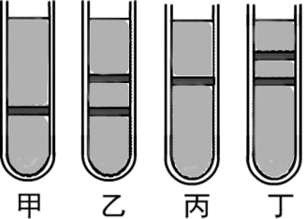
21．为研究DNA的复制方式，先将大肠杆菌在含¹⁵N的培养基中培养若干代，使DNA的氮元素均被¹⁵N标记（离心结果见甲试管），后转至含¹⁴N的培养基培养。提取每代大肠杆菌的DNA进行离心，离心结果见试管乙、丙、丁。相关叙述错误的是（ ）
A．乙试管是大肠杆菌在¹⁴N培养基繁殖一代的结果
B．大肠杆菌在¹⁴N培养基繁殖三代后DNA全部含有¹⁴N
C．该实验说明DNA分子的复制方式是半保留复制
D．含¹⁵N与含¹⁴N培养基互换，繁殖一代的结果与丙相同
22．下图甲、乙分别表示真核细胞内某物质的合成过程，下列相关叙述错误的是（ ）
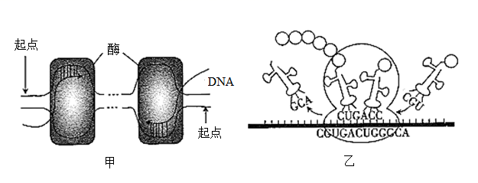
A．图中甲、乙过程分别表示转录和翻译
B．图中甲、乙过程可以发生在线粒体和叶绿体中
C．图甲中的酶为RNA聚合酶，其结合 位点在RNA上
D．乙过程在核糖体中进行，合成方向为从左向右
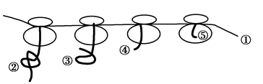
23．下图为细胞中多聚核糖体合成蛋白质的示意图，下列说法中错误的是（ ）
A．①的合成场所主要是细胞核，翻译方向是从右向左
B．该过程的模板是核糖核酸，原料是游离的氨基酸
C．②③④⑤合成之后各自的组成结构不相同
D．该过程表明生物体内少量的mRNA可以迅速合成出大量的蛋白质
24．如图为中心法则示意图，相关叙述不正确的是（ ）
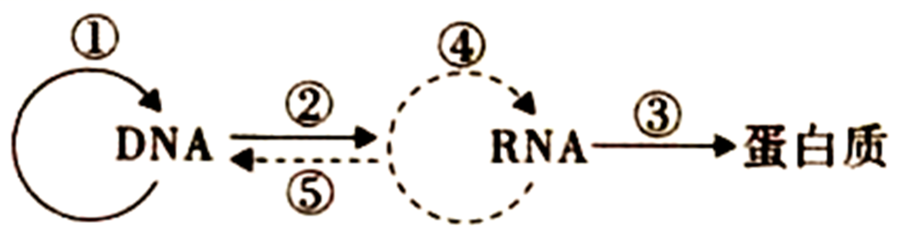
A．①发生在细胞分裂间期
B．⑤在逆转录酶的催化作用下完成
C．过程②和③为基因的表达
D．①④的碱基配对方式完全相同
25．下列关于基因、蛋白质与性状关系的叙述．错误的是（ ）
A．生物体的性状不受环境因素的影响
B．蛋白质功能的改变可能导致生物体性状发生改变
C．基因可通过控制酶的合成来控制生物体的性状
D．基因可通过控制蛋白质的结构来控制生物体的的性状
26．下列关于三种可遗传变异来源的叙述，错误的是（ ）
A．基因中碱基对的增添、缺失和替换导致基因突变
B．减数分裂过程中非同源染色体的自由组合可导致基因重组
C．减数分裂过程中同源染色体未分离会导致染色体变异
D．所有生物体都可以发生基因突变、基因重组和染色体变异
27．下列关于染色体组、单倍体、二倍体、多倍体的叙述，不正确的是（ ）
A．单倍体生物可由卵细胞发育而来，体细胞中可含有两个染色体组
B．由受精卵发育而来，体细胞中含有两个染色体组的个体为二倍体
C．与二倍体植株相比，多倍体植株常茎秆粗壮，果实、叶片和种子都比较大，糖类和蛋白质等营养物质的含量有所增加
D．构成一个染色体组的染色体在形态、功能上各不相同，X、Y染色体形态不同，可以存在于同一染色体组中
28．某植物的基因型为AaBB，通过下列技术可以分别将其转变为以下基因型的植物：①AABB ②aB ③AaBBC ④AAaaBBBB。则以下排列正确的是（ ）
A．诱变育种、转基因技术、花药离体培养、细胞融合
B．杂交育种、诱变育种、基因拼接技术、多倍体育种
C．花药离体培养、诱变育种、多倍体育种、转基国技术
D．单倍体育种、花药离体培养、基因工程育种、多倍体育种
29．下列有关“低温诱导植物染色体数目的变化”实验的分析，错误的是（ ）
A．有利于细胞分散开来的两个关键步骤是解离和压片
B．视野中计数染色体数目的最佳时期是分裂中期
C．该实验只能用改良的苯酚品红染液对染色体进行染色
D．染色体数目变化的原因是低温抑制了纺锤体的形成
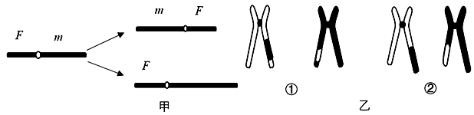
30．图甲为染色体及其部分基因，图乙为染色体部分变化示意图，下列对图甲、图乙的①和②最恰当的表述分别是（ ）
A．图甲：易位和缺失；图乙：基因重组和易位
B．图甲：倒位和缺失；图乙：易位和易位
C．图甲：倒位和易位；图乙：基因重组和易位
D．图甲：倒位和易位；图乙：基因重组和基因重组
31．下列为四种遗传病的系谱图，其中能够排除伴X染色体遗传的是（ ）
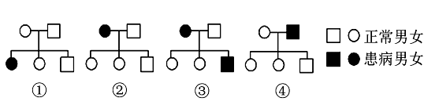
A．① B．④ C．①③ D．②④
32．下列关于人类遗传病的叙述，正确的是（ ）
A．禁止近亲结婚、提倡适龄生育、进行遗传咨询和产前诊断等方法可以降低患遗传病的几率
B．一个家族几代人中都出现过的疾病一定是遗传病
C．对遗传病的发病率进行调查，要在患者家系中进行
D．不携带遗传病基因的个体不会患遗传病
33．中国是世界上第一个成功研发和推广杂交水稻的国家，2020年11月2日，袁隆平领衔的杂交水稻高产抗病、抗寒、抗倒，双季测产达到了亩产1530.76公斤。通过中国杂交水稻技术增产的粮食每年解决了几千万人的吃饭问题。下列相关说法错误的是（ ）
A．杂交水稻技术应用的原理是基因重组
B．杂交水稻高产的根本原因是产生了新的基因
C．杂交育种能将不同品种生物的优良性状集中在一起
D．抗病与不抗病是一对相对性状，抗倒伏与易倒伏也是一对相对性状
34．鸡的性别决定类型为ZW型，其控制毛色芦花（B）与非芦花（b）的基因仅位于Z染色体上。下列杂交组合能直接通过毛色判断性别的是（ ）
A．芦花雌鸡×芦花雄鸡 B．非芦花雌鸡×芦花雄鸡
C．芦花雌鸡×非芦花雄鸡 D．非芦花雌鸡×杂合芦花雄鸡
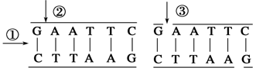
35．如图为DNA分子的某一片段，其中①②③分别表示某种酶的作用部位，则相应的酶依次是（ ）
A．DNA连接酶、限制性核酸内切酶、解旋酶
B．限制性核酸内切酶、解旋酶、DNA连接酶
C．解旋酶、限制性核酸内切酶、DNA连接酶
D．限制性核酸内切酶、DNA连接酶、解旋酶
36．基因工程的操作步骤包括以下几步，正确的操作顺序是（ ）
①目的基因与运载体结合 ②将目的基因导入受体细胞
③目的基因的检测与鉴定 ④提取目的基因
A．④①②③ B．②④①③ C．③②④① D．③④①②
37．下列对现代生物进化理论的理解，正确的是（ ）
A．自然选择的直接选择对象是个体的表现型，实质是基因频率的定向改变
B．物种的形成可以不经过隔离
C．只有基因突变和基因重组才能产生生物进化的原材料
D．进化时基因频率总是变化的，总是由突变引起的
38．下列有关生物的进化和生物多样性的叙述错误的是（ ）
A．自然界中种群的基因频率总是在不断变化的，基因频率的变化是导致基因库变化的原因
B．狼和鹿通过捕食和被捕食进行着相互选择，实现共同进化
C．从分子水平上看，生物的性状具有多样性的直接原因是基因的多样性
D．生物多样性包括基因多样性、物种多样性和生态系统多样性
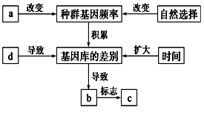
39．下图表示生物新物种形成的基本环节，对图示分析正确的是（ ）
A．d表示地理隔离，新物种形成一定需要地理隔离
B．a表示基因突变和基因重组，是生物进化的原材料
C．b表示生殖隔离，生殖隔离是生物进化的标志
D．c表示新物种形成，新物种与生活环境共同进化
40．某一瓢虫种群中有黑色（B）和红色（b）两种个体，
这一性状由一对等位基因控制。如果基因型为BB的个体占64%，
Bb的个体占32%，则B和b的基因频率分别为（ ）
A．60%、40% B．80%、20% C．64%、36% D．32%、68%
二、填空题（本题5小题，每空1分，共40分）
41．（8分）请据图回答相关问题：
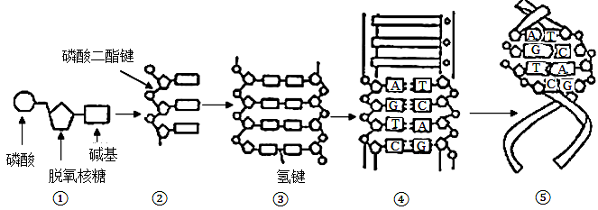
（1）图①是____，它是构成____（填“噬菌体”或“新冠病毒”）遗传物质的基本单位。 这 两种病毒的遗传物质在组成成分上的差别是新冠病毒含有____。
（2）体内DNA复制时，催化形成图②中磷酸二酯键的酶是____。图③和图④中的氢键的断裂需要___ 的催化。
（3）⑤是规则的____结构，它的基本骨架是____。
（4）若双链DNA分子的一条链中(A+T)／(C+G)＝a，则其互补链中该比值为___。
A．a B．1／a C．1 D．1-1/a
42．（10分）请根据基因控制合成蛋白质的示意图回答问题。
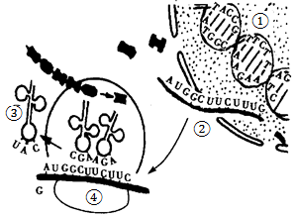
（1）②是 ______，是由①的通过_____过程合成的，需要______酶的催化，所用的原料为_________。请写出合成②时所对应的DNA模板链的遗传信息_________________。
（2） ②进入细胞质后，与[ ]_____结合起来，在此通过③______识别②上的密码子，并携带对应的氨基酸；氨基酸连接起来的化学反应称为_____，此过程称为 ______。
（3）基因通过指导蛋白质的合成从而控制生物性状，这一过程称为基因的_________。自然界无论是原核生物还是真核生物都遵循这一模式，而且使用共同的密码子表，这体现了生物界的统一性。
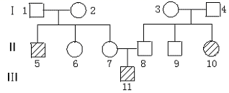
43．（6分）下图为一个人类白化病遗传的家族系谱图，6号和7号为同卵双生，即由同一个受精卵发育而来成的两个个体，8号和9号为异卵双生，即由两个受精卵分别发育成的个体。请据图回答：
（1）控制白化病的是常染色体上的___________基因。
（2）若用Ａ、ａ表示控制相对性状的一对等位基因，则3号和11号个体的基因型依次为______、_____。
（3）6号为纯合体的概率为___________，9号是杂合体的概率为___________。
（4）7号和8号再生一个孩子有病的概率为___________。
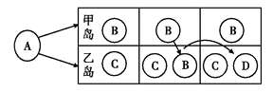
44．（6分）如图所示为A物种进入甲、乙两岛后逐渐形成B、C、D物种的演化过程示意图，回答下列问题：
（1）物种是指__________________________。A物种进入甲、乙岛后，分别进化为B、C物种，这种由于地理障碍使其分成不同种群而不能发生基因交流的现象即为_____________________，甲、乙岛上的环境不同，所以_____________________的方向也不同，导致进化方向产生差异。
（2）某时期将甲岛上的B物种引入乙岛，其不能与C物种发生基因交流的原因是_________，最终迁入乙岛的B物种进化为D物种，进化的实质是__________________________。
（3）假设某较大的植物种群中，AA基因型个体占30%，aa基因型个体占20%，则该种群在自然状态下随机交配产生的F₁中，A的基因频率为_____________________。
45．（10分）下图表示几种育种方法的大致过程。请分析回答：
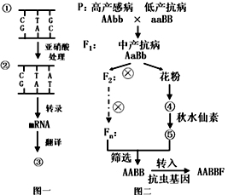
（1）在图一中①→②过程中发生了__________。若以②为模板经转录和翻译形成③，此过程与以①为模板相比一定发生变化的是_______。
A．mRNA碱基序列 B．tRNA种类 C．氨基酸种类 D．蛋白质结构
（2）图二中控制高产、中产、低产(A，a)和抗病与感病（B，b)的两对等位基因分别位于两对同源染色体上。F₂的表现型有_______种，F₂中高产抗病植株占_______。鉴别高产抗病植株是否为纯合子的方法是:让高产抗病植株自交，收获种子种植。若子代__________，则说明该植株为纯合子。
（3）图二中利用F₁的花粉形成新个体④的方法是_____________________。
（4）图二中获得高产抗病植株的两种育种方法的原理是___________和___________。
（5）图二中通过转入抗虫基因获得抗虫植株的育种方法是___________________，与诱变育种相比，该育种方法最大的优势在于__________________________。

